**今日动态**

**第十周 11月6日 星期三 晴**

1. **晨间来园**

出勤：今日来园18人。

1. **毅行活动**

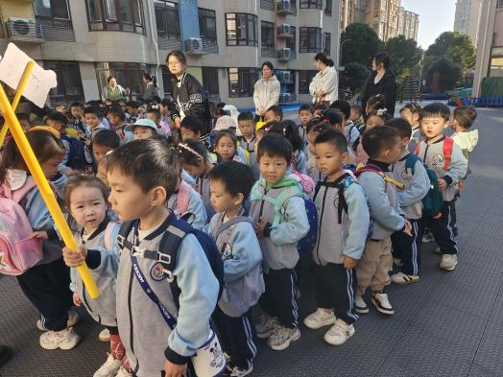

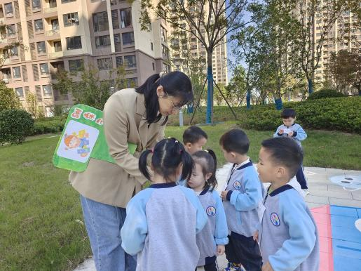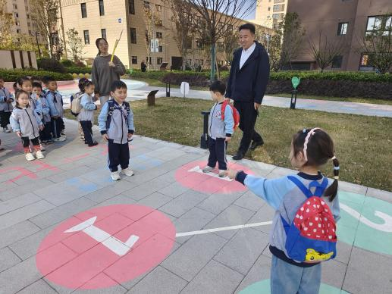

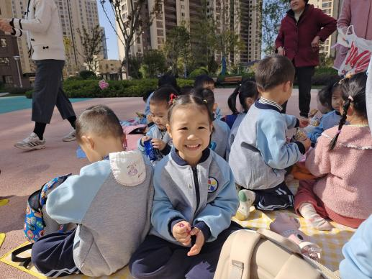

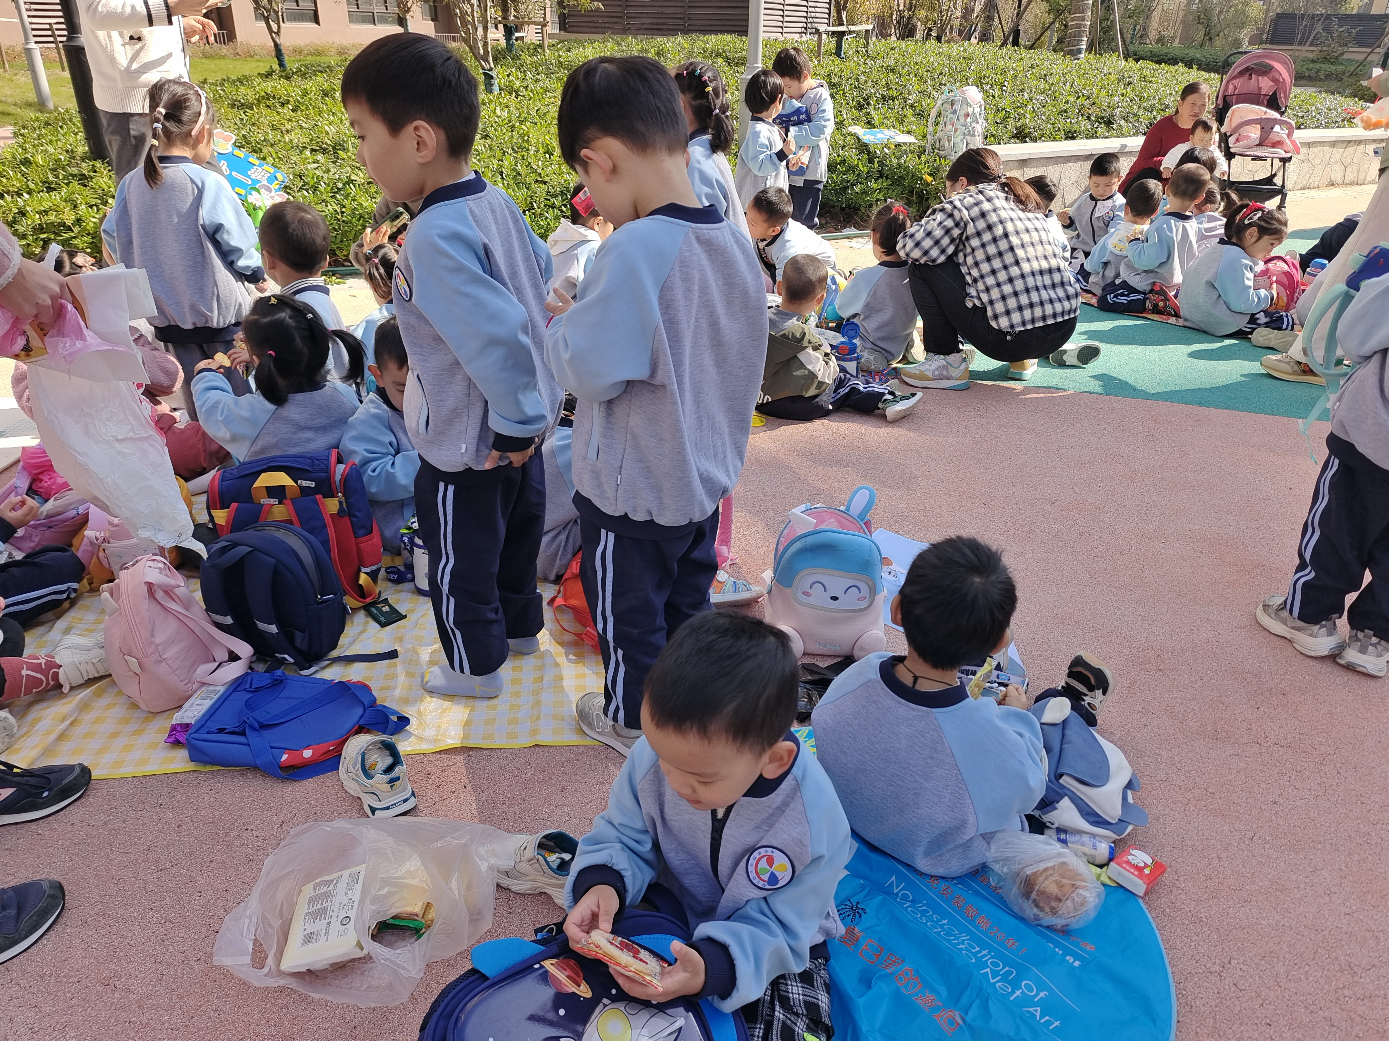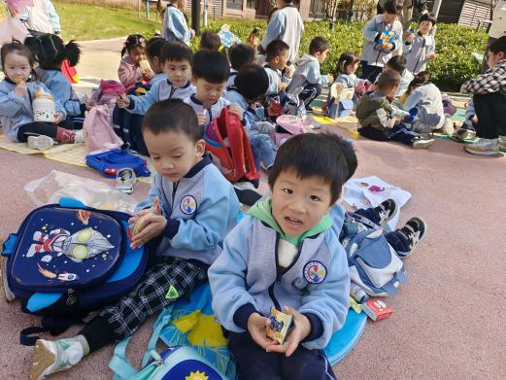

今天，我们成功举办了毅行活动，途径了三个主要打卡点：锦海星城、常州市高职技师学院以及新北区第二实验小学，最终抵达了终点新欣嘉园。在活动中，孩子们参与了各种游戏，并共同享用了零食。随着活动的圆满结束，孩子们的脸上绽放出了满足的笑容。他们不仅通过这次活动锻炼了身体，还领悟到了团队合作与分享的价值。

1. **、温馨提示**

秋天是一个容易感染各种疾病的季节，家长们请注意加强孩子的日常保健工作。随着气温逐渐下降，空气变得干燥，孩子们的免疫力可能会有所下降，因此需要特别注意预防感冒、流感等呼吸道疾病。建议家长们为孩子准备合适的衣物，适时增减，以适应天气变化。同时，保持室内空气流通，勤洗手，多喝水，保证充足的睡眠，增强孩子的身体抵抗力。此外，幼儿园也会加强卫生管理，定期消毒，确保孩子们在一个安全、健康的环境中成长。